Betlémská padesátka terénem

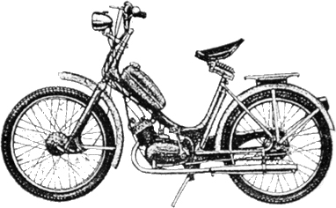

Zveme Vás na 3. ročník závodu motocyklů padesátek o putovní poháry.

Kdy: 16. června 2012
Kde: Na Betlémském kopci - Fajmonova louka, č. parcely 653
katastr Pustá Rybná
V letošním ročníku se můžete těšit na: Tradiční závod terénem
Novou soutěž ,,Betlémský okruh"

Startovné: 150 kč (v ceně je zahrnuto občerstvení – rožněné prase a pití)

Délka tratě: 2,8 km

Skupiny do 50 ccm:
- Stadion, Jaweta
- Pionýr (550, 555, 05, 20, 21, 23)
- Ostatní moto do 50 ccm (Simson, Babeta, atd.) Prezentace: 12:30 – 13:30 (Fajmonova louka)
Start: 14:00 (od zastávky Lucký vrch při výjezdu k hotelu Lucký vrch)
Při posezení u piva zahrají M & M ze Březin od 18:00
Na veškeré dotazy se můžete obrátit na e-mail : betlemska50@seznam.cz

Internetové stránky : www.betlemska50.cz

